使用 Bison 和 Flex 构建带抽象语法树的语法分析器

一、准备工作

（一）安装 Bison 和 Flex
在 Arch Linux 系统下，打开终端，使用包管理器pacman安装 Bison 和 Flex：
sudo pacman -S bison flex
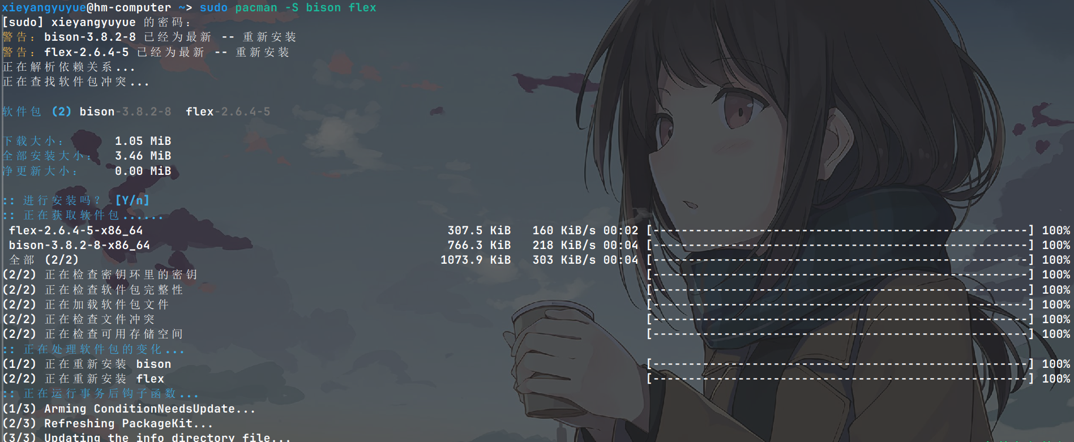
安装完成后，系统便具备了构建语法分析器所需的基础工具。

（二）理解抽象语法树（AST）概念
抽象语法树是源代码语法结构的一种抽象表示形式。在本项目中，ast.txt文件定义了 AST 的节点结构和相关操作函数的声明。ASTNode结构体包含节点类型（type）、节点值（value）以及指向左右子节点的指针（left和right） 。节点类型用字符表示，如'N'代表数字节点，'+'代表加法节点，'*'代表乘法节点。理解这种结构是构建和操作 AST 的关键。

（三）熟悉 Bison 和 Flex 基本语法
- Bison 语法基础：Bison 用于生成语法分析器，其文件通常以.y为扩展名。在.y文件中，可声明词法单元（%token）、定义语法规则（在%%之间）、设置运算符优先级（%left、%right等），还能嵌入 C 代码片段（在%{ }内）。
- Flex 语法基础：Flex 用于生成词法分析器，文件一般以.l为扩展名。通过编写正则表达式匹配输入的字符序列，并定义匹配后的动作，如返回对应的词法单元、处理词法值等。

二、代码编写过程

（一）编写词法分析器（calc.l）
- 包含头文件和声明：在calc.l开头，包含calc.tab.h（由 Bison 生成，用于提供词法单元的定义等信息）和ast.h（用于获取 AST 相关的结构体和函数声明），同时包含stdlib.h用于atoi函数。
%{
#include "calc.tab.h"
#include "ast.h"
#include <stdlib.h>
%}
- 定义词法规则：使用正则表达式定义词法单元的匹配规则。[0-9]+匹配一个或多个数字，将其转换为整数并存储到yylval.num中，返回NUMBER词法单元；"+"和"*"分别匹配加号和乘号，返回ADD和MUL词法单元；[ \t\n]匹配空白字符（空格、制表符、换行符），不进行任何操作直接忽略；其他字符则输出错误信息。
[0-9]+ { yylval.num = atoi(yytext); return NUMBER; }
"+" { return ADD; }
"*" { return MUL; }
[ \t\n] ;
. { printf("Unknown token: %s\n", yytext); }
- 定义结束处理函数：编写yywrap函数，当输入结束时，Flex 会调用此函数。这里直接返回 1，表示单文件输入，没有多文件输入需求。
int yywrap() { return 1; }

（二）编写语法分析器（calc.y）
- 包含头文件和声明：在calc.y开头，包含stdio.h、stdlib.h和ast.h头文件。声明yyerror函数用于处理语法错误，yylex函数由 Flex 生成，用于进行词法分析。
%{
#include <stdio.h>
#include <stdlib.h>
#include "ast.h"
void yyerror(const char *s);
extern int yylex();
%}
- 声明词法单元和语法规则类型：使用%union定义联合体，指定不同词法单元的语义值类型，如NUMBER词法单元的语义值为整数（num），其他一些语法规则（expr、term、factor）的语义值为ASTNode *类型（用于表示 AST 节点）。通过%token声明词法单元，并为NUMBER指定语义值类型；通过%type为语法规则指定语义值类型。
%union {
int num;
ASTNode *node;
}
%token <num> NUMBER
%token ADD '+'
%token MUL '*'
%type <node> expr term factor
- 定义语法规则和 AST 构建：在%%之间定义语法规则。例如，input规则接收一个表达式，然后调用print_ast函数打印 AST，并使用exit(0)结束程序；expr规则处理加法运算，通过调用make_binary_op函数创建加法节点；term规则处理乘法运算，同样使用make_binary_op创建乘法节点；factor规则处理数字，调用make_number函数创建数字节点。
input: expr { print_ast($1, 0); exit(0); }
expr: expr ADD term { $$ = make_binary_op('+', $1, $3); }
| term { $$ = $1; }
term: term MUL factor { $$ = make_binary_op('*', $1, $3); }
| factor { $$ = $1; }
factor: NUMBER { $$ = make_number($1); }
- 实现 AST 操作函数和错误处理函数：在文件末尾，实现make_number、make_binary_op和print_ast函数，用于创建数字节点、二元运算节点和打印 AST。同时实现yyerror函数，用于在语法分析出错时输出错误信息。
// 实现AST函数
ASTNode *make_number(int value) {
ASTNode *node = malloc(sizeof(ASTNode));
node->type = 'N';
node->value = value;
node->left = node->right = NULL;
return node;
}
ASTNode *make_binary_op(int op, ASTNode *left, ASTNode *right) {
ASTNode *node = malloc(sizeof(ASTNode));
node->type = op;
node->left = left;
node->right = right;
return node;
}
void print_ast(ASTNode *node, int level) {
if (!node) return;
for (int i = 0; i < level; i++) printf(" ");
if (node->type == 'N') printf("Num(%d)\n", node->value);
else {
printf("%c\n", node->type);
print_ast(node->left, level + 1);
print_ast(node->right, level + 1);
}
}
void yyerror(const char *s) {
fprintf(stderr, "Error: %s\n", s);
}
int main() {
yyparse();
return 0;
}

三、错误处理与优化

（一）常见错误及解决方法
- 头文件包含问题：如果在编译过程中出现找不到头文件的错误，如ast.h未找到，确保头文件路径正确。若头文件在当前目录，可直接包含；若在其他目录，需修改包含路径。
- 类型不匹配错误：在 Bison 和 Flex 中，若词法单元的语义值类型与语法规则期望的类型不一致，会导致错误。如在calc.y中，若未正确使用%union为词法单元和语法规则指定类型，会出现类型转换错误。仔细检查%union、%token和%type的声明，确保类型一致。
- 函数未定义错误：若出现函数未定义的错误，如make_number、make_binary_op或print_ast函数未定义，检查函数声明和定义是否正确。确保在使用函数前，函数声明已包含在相关文件中，且函数定义的实现正确。

（二）代码优化
- 错误处理优化：在calc.l的词法分析器中，当前对未知字符只是简单打印错误信息。可以改进为记录错误位置，以便更精确地定位问题。在yyerror函数中，也可以添加更多上下文信息，如出错时正在解析的语法规则等。
- 内存管理优化：目前在创建 AST 节点时使用了malloc分配内存，但没有释放机制。在程序结束时，应添加释放 AST 节点内存的代码，防止内存泄漏。可以编写一个递归函数，遍历 AST 并释放每个节点的内存。
- 语法规则扩展：当前语法仅支持数字的加法和乘法运算。可以扩展语法规则，支持减法、除法、括号运算等，丰富表达式的功能。例如，添加减法（SUB）和除法（DIV）的词法单元和语法规则，并在make_binary_op函数中处理新的运算类型。
- 代码结构优化：随着代码规模的扩大，可以将 AST 操作函数（make_number、make_binary_op、print_ast等）分离到单独的源文件（如ast.c）中，使代码结构更清晰，便于维护和管理。同时，将一些常用的宏定义或辅助函数也分离到单独的头文件中。

四、构建语法分析器与生成抽象语法树

（一）构建语法分析器
- 使用 Flex 生成词法分析器代码：在终端中，进入包含calc.l和calc.y文件的目录，执行以下命令：
flex calc.l
该命令会生成lex.yy.c文件，这是词法分析器的 C 代码实现。2. 使用 Bison 生成语法分析器代码：接着执行以下命令：
bison -d calc.y
-d选项会生成calc.tab.h和calc.tab.c两个文件，其中calc.tab.h包含词法单元的定义等信息，calc.tab.c是语法分析器的 C 代码实现。3. 编译和链接生成可执行文件：执行以下命令进行编译和链接：
gcc -o calc calc.tab.c lex.yy.c -lfl
-lfl选项用于链接 Flex 库，最终生成名为calc的可执行文件。

（二）生成抽象语法树
- 语法分析与 AST 构建：当输入表达式时，词法分析器（lex.yy.c）首先对输入进行词法分析，将输入字符串转换为一个个词法单元（如数字、运算符）。语法分析器（calc.tab.c）根据定义的语法规则对词法单元进行处理，在处理过程中调用make_number和make_binary_op函数构建抽象语法树。例如，输入3 + 4 * 2，语法分析器会根据语法规则逐步构建出包含加法和乘法节点的 AST。
- AST 输出：构建好的 AST 通过print_ast函数进行输出。该函数采用递归方式遍历 AST，根据节点类型打印相应的信息。对于数字节点，打印Num(值)；对于运算符节点，打印运算符，并递归打印左右子节点，以缩进表示节点的层次关系，从而直观展示 AST 的结构。

过程展示
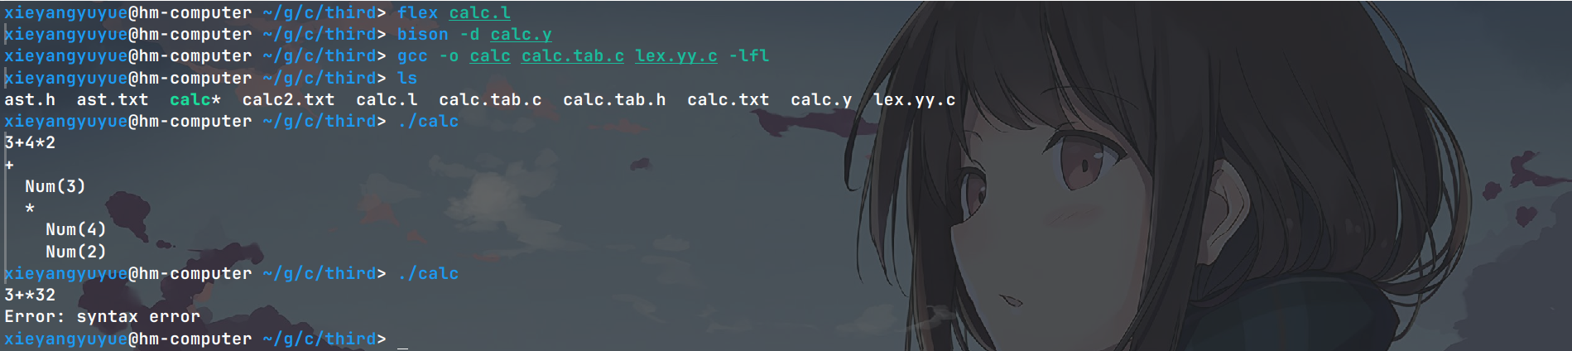

六、代码附录
#ifndef AST_H
#define AST_H
typedef struct ASTNode {
int type; // 'N'=数字, '+'=加法, '*'=乘法
int value; // 数字值
struct ASTNode *left;
struct ASTNode *right;
} ASTNode;
// 函数声明
ASTNode *make_number(int value);
ASTNode *make_binary_op(int op, ASTNode *left, ASTNode *right);
void print_ast(ASTNode *node, int level);
#endif
%{
#include "calc.tab.h"
#include "ast.h"
#include <stdlib.h>
%}
%%
[0-9]+ { yylval.num = atoi(yytext); return NUMBER; }
"+" { return ADD; }
"*" { return MUL; }
[ \t\n] ;
. { printf("Unknown token: %s\n", yytext); }
%%
int yywrap() { return 1; }
%{
#include <stdio.h>
#include <stdlib.h>
#include "ast.h" // 必须包含
void yyerror(const char *s);
extern int yylex();
%}
%code requires {
#include "ast.h"
}
%union {
int num;
ASTNode *node;
}
%token <num> NUMBER
%token ADD '+'
%token MUL '*'
%type <node> expr term factor
%%
input: expr { print_ast($1, 0); exit(0); }
expr: expr ADD term { $$ = make_binary_op('+', $1, $3); }
| term { $$ = $1; }
term: term MUL factor { $$ = make_binary_op('*', $1, $3); }
| factor { $$ = $1; }
factor: NUMBER { $$ = make_number($1); }
%%
// 实现AST函数
ASTNode *make_number(int value) {
ASTNode *node = malloc(sizeof(ASTNode));
node->type = 'N';
node->value = value;
node->left = node->right = NULL;
return node;
}
ASTNode *make_binary_op(int op, ASTNode *left, ASTNode *right) {
ASTNode *node = malloc(sizeof(ASTNode));
node->type = op;
node->left = left;
node->right = right;
return node;
}
void print_ast(ASTNode *node, int level) {
if (!node) return;
for (int i = 0; i < level; i++) printf(" ");
if (node->type == 'N') printf("Num(%d)\n", node->value);
else {
printf("%c\n", node->type);
print_ast(node->left, level + 1);
print_ast(node->right, level + 1);
}
}
int main() {
yyparse();
return 0;
}
void yyerror(const char *s) {
fprintf(stderr, "Error: %s\n", s);
}

